SUCESIONES NUMÉRICAS

Definición: Llamamos sucesión numérica a un conjunto ordenado de números, afectados de un índice natural que indica el lugar que cada uno ocupa en el conjunto y que satisfacen una determinada ley de formación.

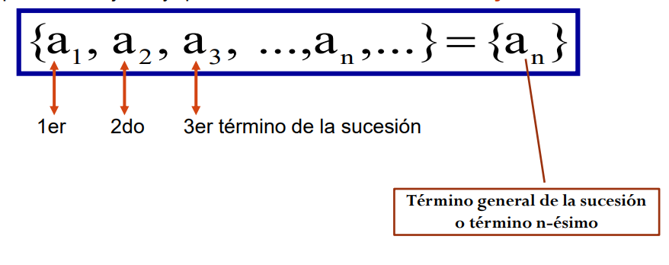

Otra definición: Definición: Llamamos sucesión numérica a una función cuyo dominio es el conjunto de los números naturales y cuyo rango es el conjunto de los números reales:

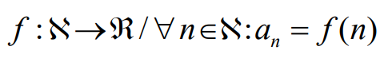

Es un conjunto ordenado de infinitos elementos

La sucesión en la cual todos los términos son constantes se denomina sucesión constante.

Representación de una sucesión:

1. Mediante la expresión del término n-ésimo an
2. En forma coloquial, o sea describir los términos verbalmente

EJ : Sucesión donde an = 0, si n es impar y an = 1 si n es par..

1. Mediante fórmula o regla de recurrencia

EJ: Sucesión donde an = 3 an-1 – an-2 . Siendo a1 = 1 y a2 = 2

1. Sistemas de ejes coordenados xy / Un solo eje, el eje de las abscisas (x)

SUCESIONES ESPECIALES

Sucesión aritmética

Sean a y s ε R y n ε 𝑁 +, se denomina sucesión aritmética a la que verifica:

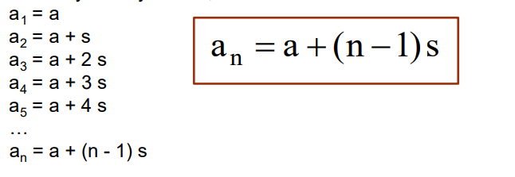

Es una sucesión, donde cada término se obtienen sumando al anterior un número constante S.

Sucesión geométrica

Sean a y q ε R y n ε 𝑁 +, se denomina sucesión geométrica a la que verifica:

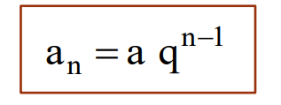

También se la denomina progresión geométrica

Sucesión aritmética geométrica

Sean a, s y q ε R y n ε 𝑁 +, se denomina sucesión aritmética geométrica a la que verifica:

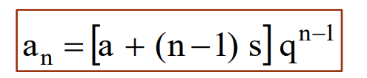

Sucesión armónica o sucesión recíproca: 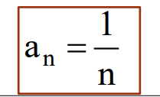

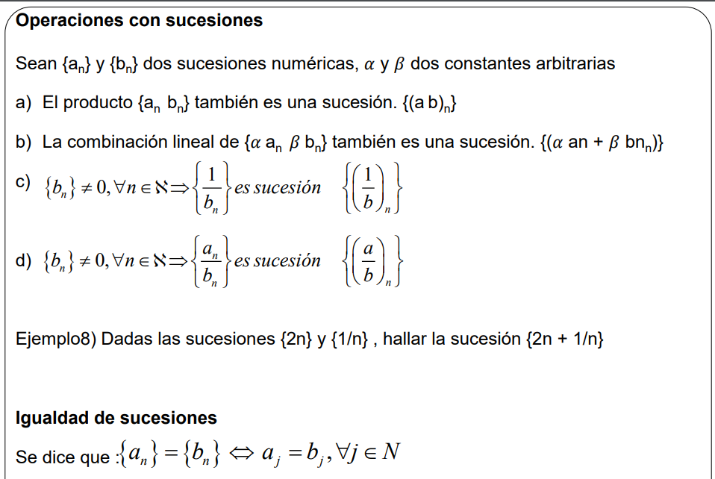

SUCESIONES MONÓTONAS:

Definición 1: La sucesión {an} se denomina decreciente, si cada término precedente (o anterior) es mayor que el posterior (o sucesor) a él.



Definición 2: La sucesión {an} se denomina creciente, si cada término precedente es menor que el posterior a él



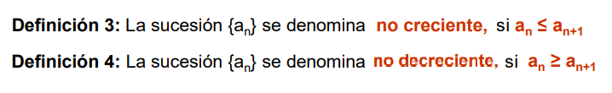

Si se cumple que una sucesión es creciente, decreciente, no creciente o no decreciente, entonces se dice que la sucesión es monótona.

SUCESIONES ACOTADAS – COTAS

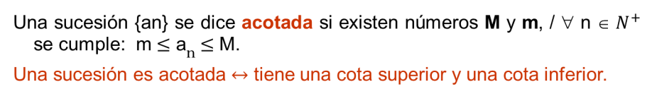



LÍMITE DE UNA SUCESIÓN – CONVERGENCIA

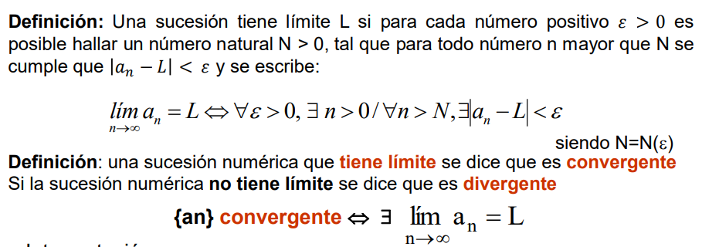

Convergencia de las sucesiones monótonas acotadas

Si una sucesión es monótona creciente y tiene cota superior, es convergente.

Si una sucesión es monótona creciente y NO tiene cota superior, es divergente

Si una sucesión es monótona decreciente y tiene cota inferior, es convergente

Si una sucesión es monótona decreciente y NO tiene cota inferior, es divergente

Las dos anteriores se reúnen en una única propiedad: Si una sucesión es monótona y acotada, entonces es convergente.

CONDICIÓN NECESARIA DE EXISTENCIA DEL LÍMITE DE UNA SUCESIÓN NUMÉRICA

Que la sucesión este acotada **es necesario** para que exista el límite de una sucesión (sucesión convergente). Es decir: Que la sucesión esté acotada es obligatorio para que exista el límite de una sucesión (sucesión convergente). Es decir: Si la sucesión no está acotada entonces no existe el límite de la sucesión.

Conclusión 1: La acotación no implica convergencia. La acotación es condición necesaria pero no suficiente.

Conclusión 2: Toda sucesión no acotada es divergente

SUCESIONES INFINITÉSIMAS

Una sucesión {an} se dice infinitésima si su límite es igual a 0:

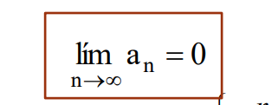

Propiedad 1: La suma de dos sucesiones infinitésimas es otra sucesión infinitésima.

Propiedad 2: El producto de una sucesión infinitésima 𝑎𝑛 por una sucesión acotada 𝑏𝑛 es otra sucesión infinitésima.

Propiedad 3: Para que el número L sea el límite de la sucesión 𝑎𝑛 es necesario y suficiente que 𝑎𝑛 pueda escribirse de la siguiente forma: 𝑎𝑛 = L + 𝛼𝑛, donde 𝛼𝑛 es una sucesión infinitésima y 𝛼𝑛 su elemento enésimo.

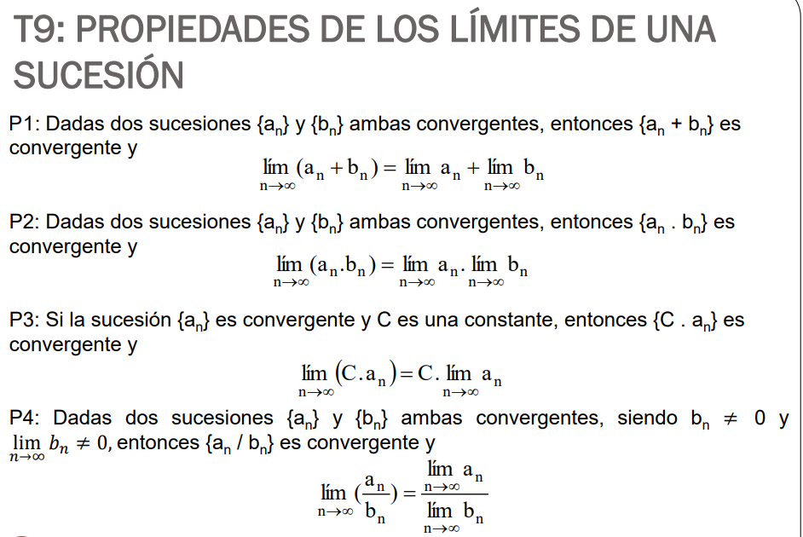

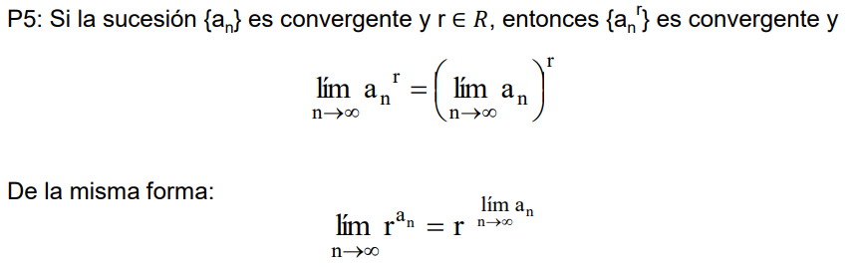

SUCESIONES INFINITAS Y SU RELACIÓN CON LAS SUCESIONES INFINITÉSIMAS

